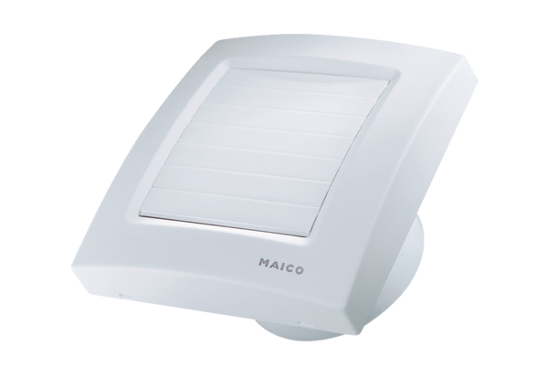Kleinraumventilator ECA 150 KVZVerpackungseinheit: 1 StückSortiment: A
Artikelnummer: 0084.0016Hersteller: MAICO

